Рекомендации по поиску информации на сайте ГИС Торги в сети Интернет по адресу: https://torgi.gov.ru/new/public
- Нажать на Поиск
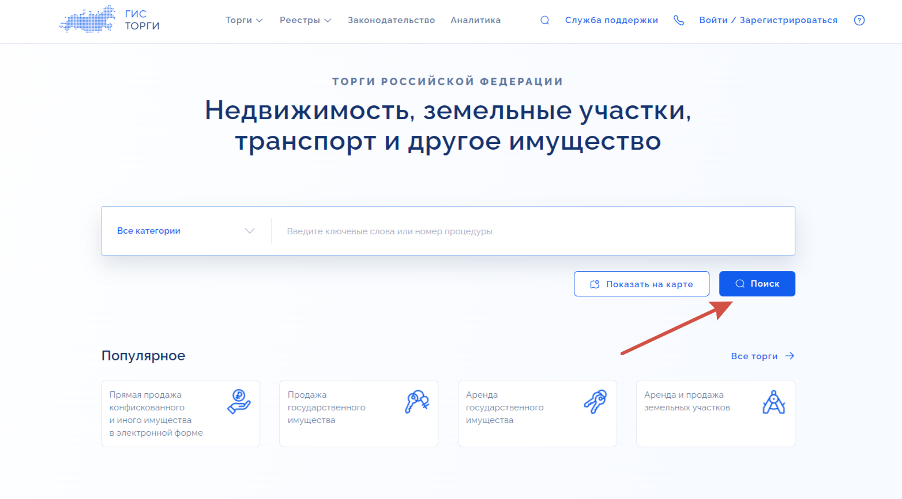

- Указать субъект местонахождения имущества - Ленинградская область.
- Выбрать в параметрах лота:
- Торги среди МСП
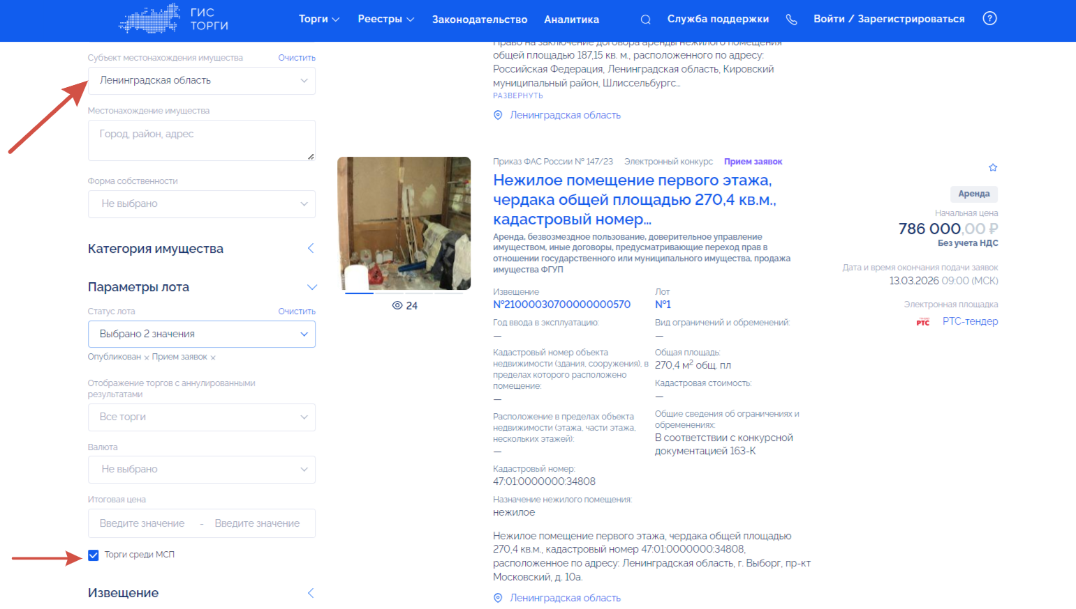

- Далее выбирать требуемые параметры (вид сделки, начальная цена, местонахождение имущества и т.д.).
